2018

Долгожданную весть принёс 2019 год!
Приказом Министерства спорта Российской Федерации №171-нг от 20 декабря 2017 года
Боровикину Сергею и Тиграну Коляну, спортсменам отделения каратэ, присвоено самое высокое звание
«Заслуженный мастер спорта России»

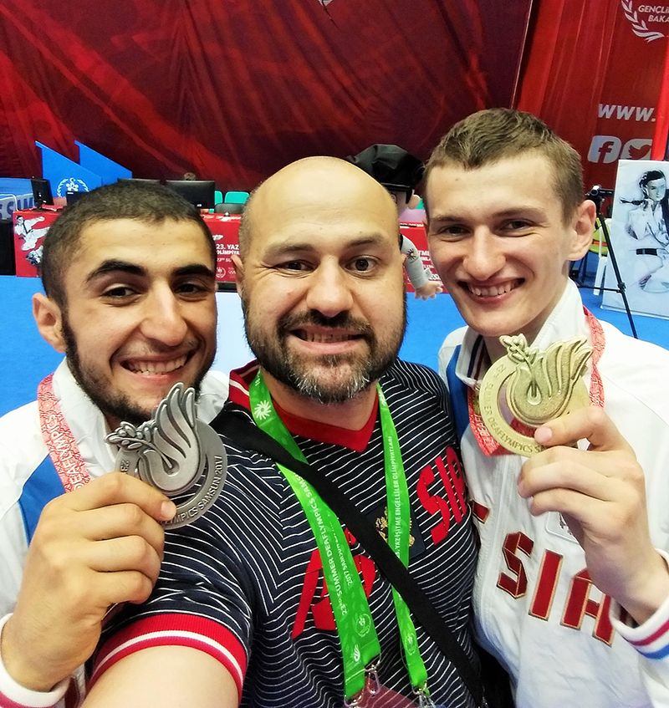 |  |  | 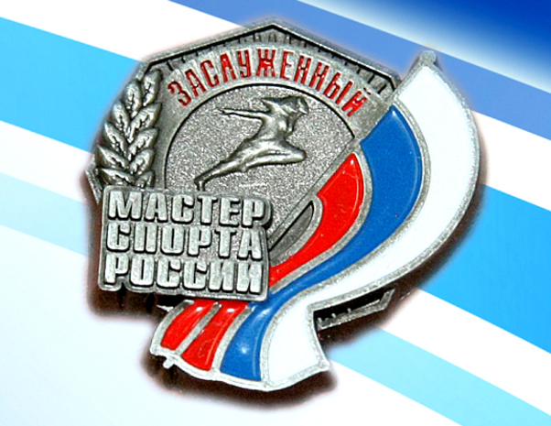  Поздравляем ребят и их тренеров  с заслуженным признанием заслуг  на государственном уровне!  Вы достигли спортивных вершин!  Новых спортивных успехов и побед!
Широкая масленица  или  блины  на радость  нам даны! | 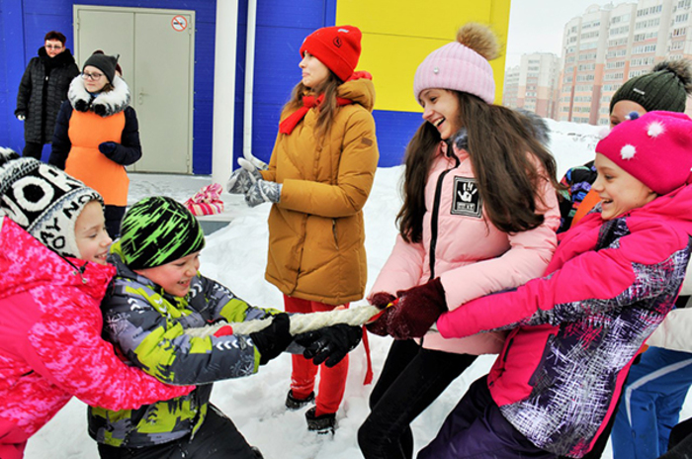 |  |  | 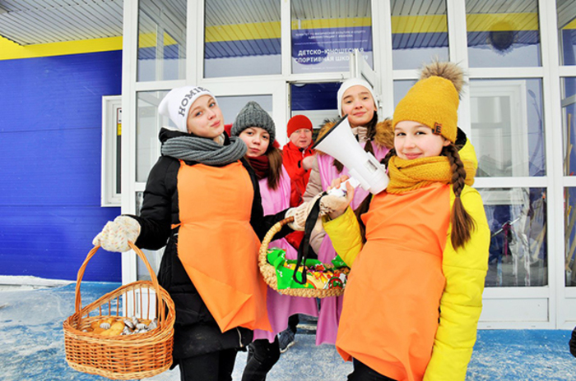
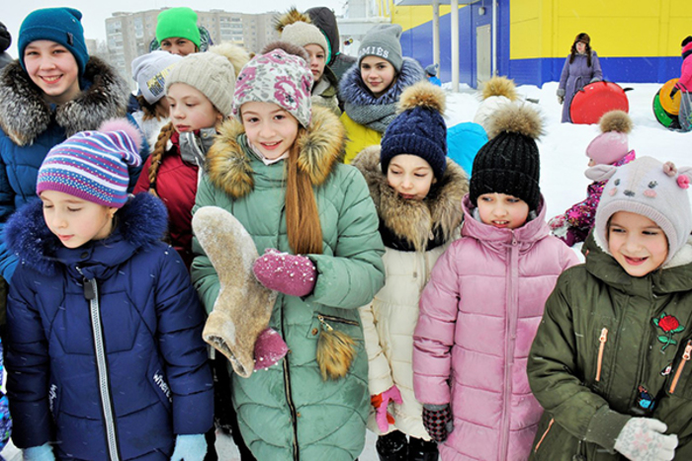 | 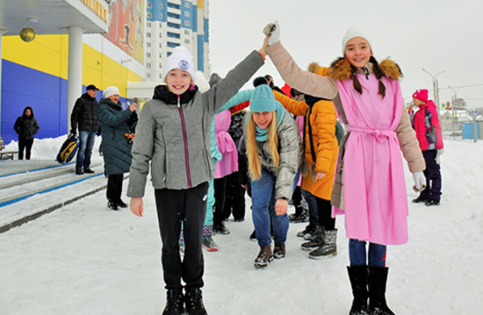 |  |  | 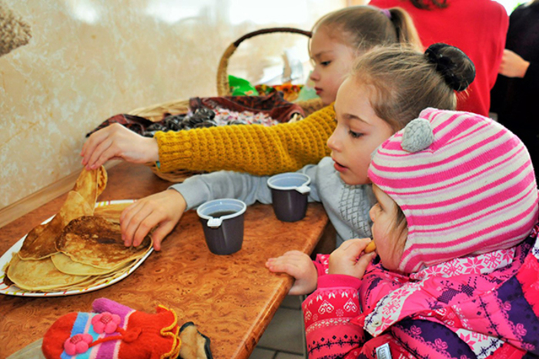
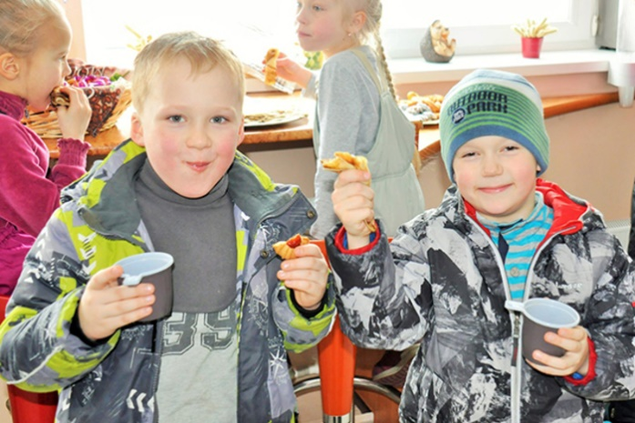 | 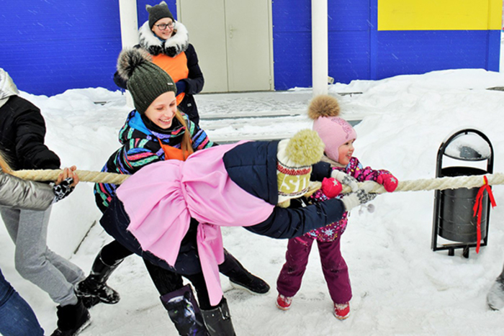 |  |  | 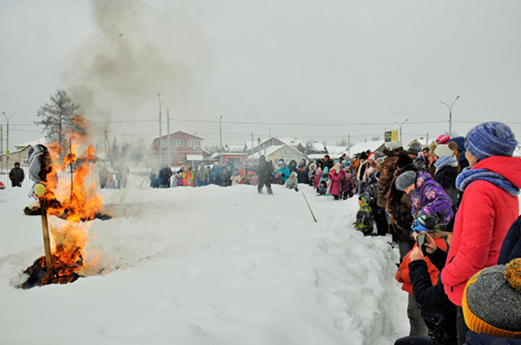

С 20 по 22 февраля 2018 года в г. Рязань на «Арене Атрон» состоялся Чемпионат ЦФО по художественной гимнастике, в котором приняли участие более 170 сильнейших гимнасток из 13 областей: Белгородской, Владимирской, Воронежской, Ивановской, Костромской, Курской, Московской, Орловской, Рязанской, Тамбовской, Тверской, Тульской и Ярославской.

Ивановскую область представляли сильнейшие воспитанницы СДЮСШОР №2, СДЮСШОР №9, СДЮСШОР №8 «Спартак». На церемонии открытия присутствовали: заместитель министра культуры и спорта Виктор Авдеев, представитель Всероссийской Федерации художественной гимнастики Евгения Филькенштейн.

70 сильнейших гимнасток в индивидуальной программе боролись не только за награды в многоборье, но и за восемь путевок на Чемпионат России, который пройдет 2- 6 марта 2018 года в г.Сочи.

Поздравляем ивановских гимнасток, завоевавших право участия в Чемпионате России: Есакову Александру, Лебедеву Анну, Алексееву Александру и команду "Жар-Птица"!

Поздравляем команду Ивановской области в составе: Рудычевой Вероники, Лебедевой Анны, Алексеевой Александры, Есаковой Александры, Чукановой Анны, Мясниковой Анастасии, занявшую 2 место в командном многоборье.

Выражаем благодарность тренерам за отличную подготовку гимнасток: Чернышковой И., Каюмовой К., Сиворакше Е.

Гордимся вашими достижениями и ждем новых ярких побед!

 |  | 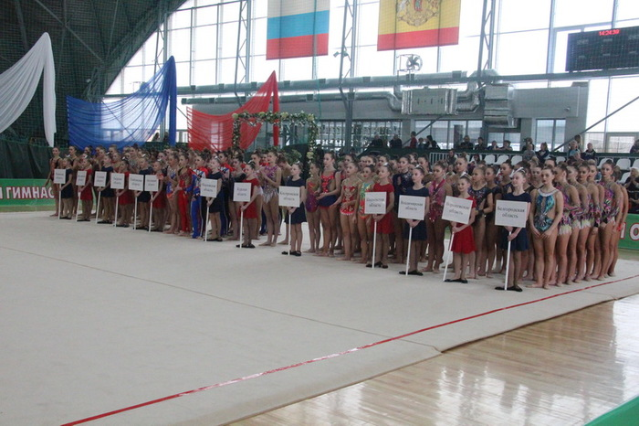

28 февраля – 7 марта 2018 года в Сочи проходил Чемпионат России по художественной гимнастике.  Наши гимнастки в составе команды ЦФО заняли 4 место.  Поздравляем гимнасток и их тренеров с высокими результатами!  22-26 марта 2018 года гимнастки нашей школы: Колесникова Мария, Курмаева Мария, Леньшина Екатерина, Плохова Екатерина, Шестова Арина, Евтихова Виктория приняли участие в Первенстве России по художественной гимнастике в групповых упражнениях, проходившем в г. Казань, заняв 15 место в таких ответственных соревнованиях, где команды гимнасток боролись за право войти в 20-ку сильнейших команд России.  Особые поздравления тренерам: Харитоновой Алле и Рощупкиной Ирине! | 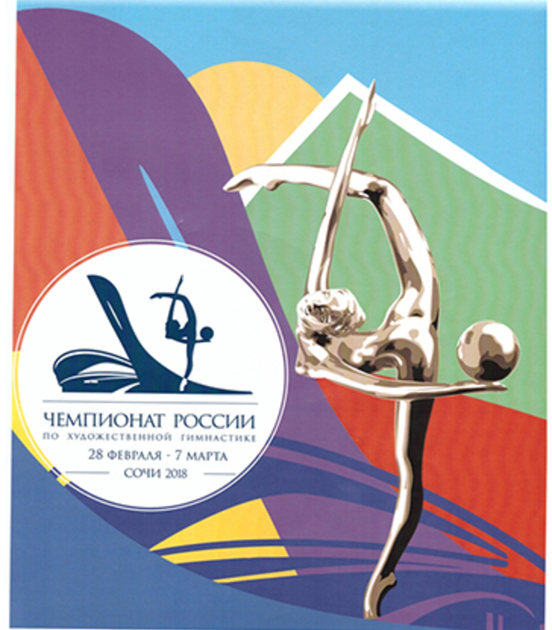

Всероссийские соревнования по олимпийскому каратэ "Кубок АК Барс" прошли с 6 по 8 апреля в Казани. Ежегодно этот турнир собирает участников со всех уголков России. Так же в рамках турнира проходят соревнования для детей 8-10 лет "Юный Барс". В этом году в соревнованиях приняло участие рекордное количество спортсменов - около 1800 человек из 35 регионов страны.  Во всероссийских соревнованиях "Кубок АК Барс" золотую медаль в категории 12-13 лет до 51 кг завоевал Пуничев Андрей.  Андрей провел шесть победных поединков: в первом бою победа над спортсменом из республики Калмыкия, во втором бою побежден спортсмен из Оренбургской области, в третьем боец из республики Татарстан, четвертый бой - спортсмен из Самарской области, полуфинал с бойцом из Санкт-Петербурга и финальный поединок со спортсменом из Омской области.  В межрегиональном турнире "Юный Барс" в категории 10-11 лет до 42 кг бронзовую медаль завоевал Покровский Сергей.  В первых двух поединках Сергей победил спортсменов из Самарской области и республики Татарстан, но в третьем бою уступил будущему чемпиону в этой категории, спортсмену из Москвы. В утешительных боях за бронзу наш боец последовательно выиграл у спортсменов из республики Татарстан, Саратовской и Омской областей, завоевав право взойти на пьедестал.  Спортсменов тренируют Болдин Евгений и Рухая Амиран.  После соревновательного дня тренеры и спортсмены побывали на обзорной экскурсии по древнему и красивому городу Казани. Посетили Казанский кремль, мечеть Кул-Шариф, собор Благовещения, татарскую слободу. |  |  | 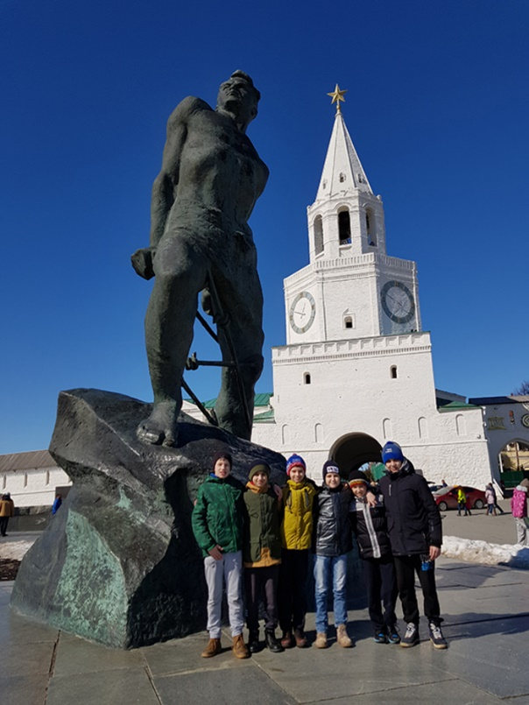
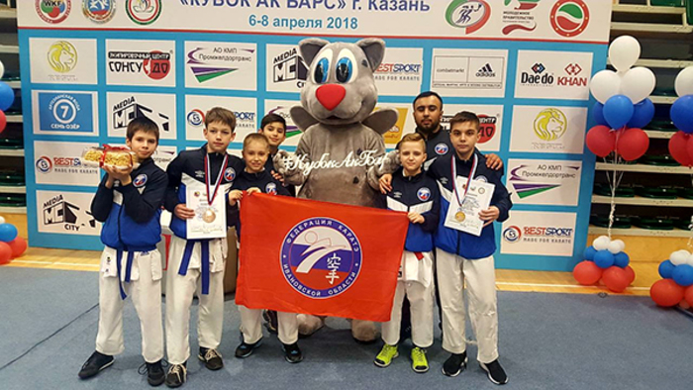 |  | 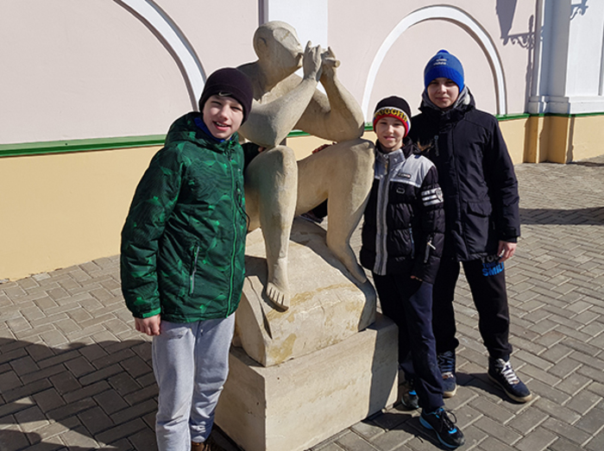

Первенство России по каратэ 27-30 апреля 2018 г.

В Омске состоялось первенство России по олимпийскому виду спорта - каратэ. В первенстве принимали участие спортсмены 12-13 лет, для спортсменов 10-11 лет в рамках первенства состоялись всероссийские соревнования.
Прошедший старт является главным для бойцов 10-13 лет в текущем сезоне. Всего соревнованиях приняли участие 768 спортсменов из 44 регионов РФ.
Наш спортсмен Андрей Пуничев завоевал серебряную медаль в категории кумитэ 12-13 лет до 51 кг. В категории Андрея были заявлены 41 человек. Андрей последовательно выиграл у спортсменов из: Омской области (6-0), Орловской области (3-0), Республики Татарстан (8-0), Санкт-Петербурга (2-0), уступив в финале (0-1) спортсмену из Орла.
Еще три наших парня в возрасте 10-11 лет смогли завоевать бронзовые награды. Лебедев Богдан (до 30 кг, 6 боев /1 поражение), Соколов Иван (до 38кг, 5 боев /1 поражение), Покровский Сергей (до 42 кг, 4 боя /1 поражение). Спортсменов тренируют Болдин Евгений и Рухая Амиран.

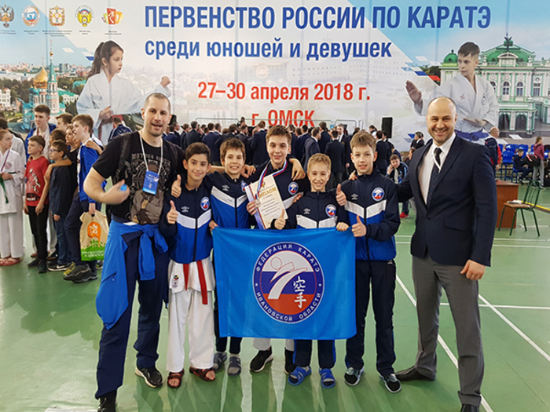 | 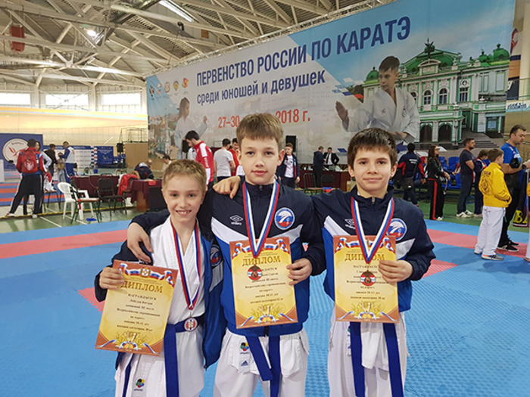

С 1 по 4 июня в Калининграде состоялся Чемпионат и первенство России по каратэ среди инвалидов по слуху. В турнире приняли участие более 100 спортсменов из 15 регионов страны. По итогам турнира наши ребята завоевали 3 золотые и 1 бронзовую медаль.  Золото: Боровикин Сергей: в 1 бою победа над спортсменом из Калининградской области, 2-й бой победа над спортсменом из Санкт-Петербурга и в финале победа (5-0) над спортсменом из Мурманской области.  Колян Тигран так же провел 3 поединка, из которых вышел победителем. В финале Тигран выиграл у заслуженного мастера спорта Днеприкова Романа.  Тюрмина Анастасия в своем дебюте на Чемпионате России выиграла у спортсменок из Санкт-Петербурга и Москвы.  Бронза у Цветкова Сергея, который одолел спортсмена из Нижегородской области.  Тренеры призеров и победителей: Болдин Евгений и Рухая Амиран. | 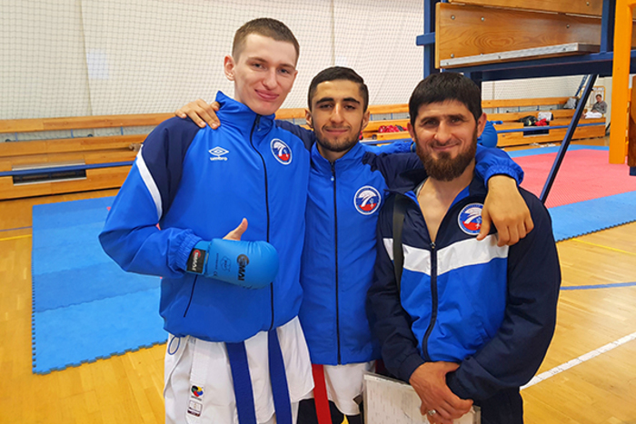
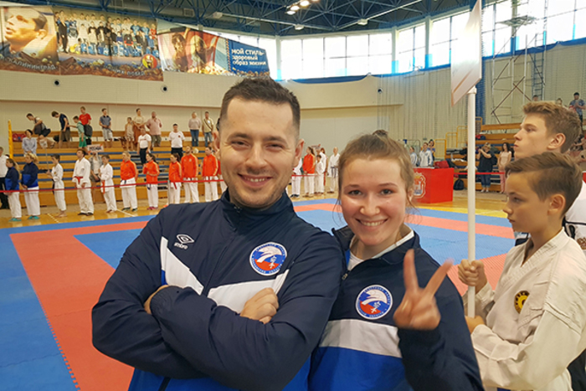 | 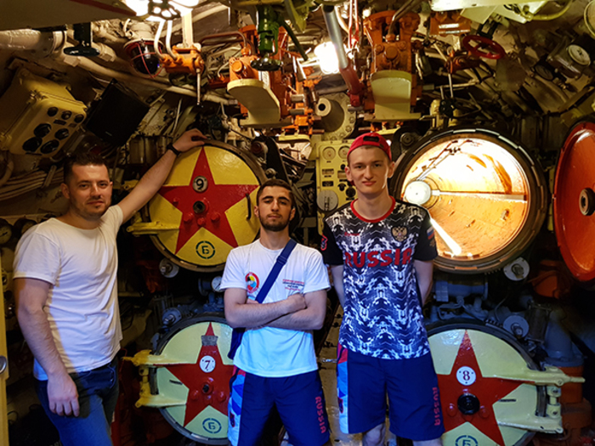

Благодарность президента Российской Федерации

20 июня ВРИО губернатора Ивановской области Станислав Воскресенский

торжественно вручил благодарность от Президента Российской Федерации

Боровикину Сергею за победу на Сурдлимпиаде 2017 года.

Поздравляем и гордимся нашими спортивными победами!

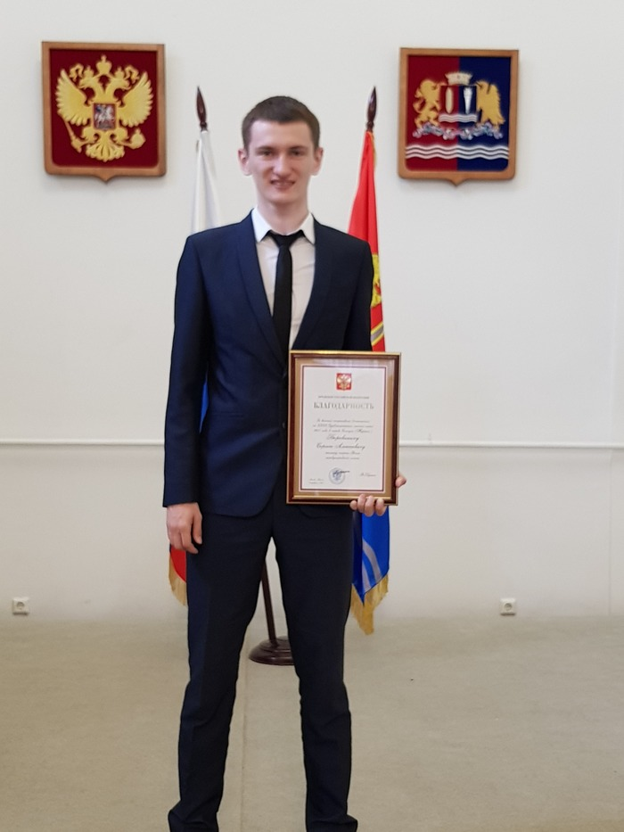 | 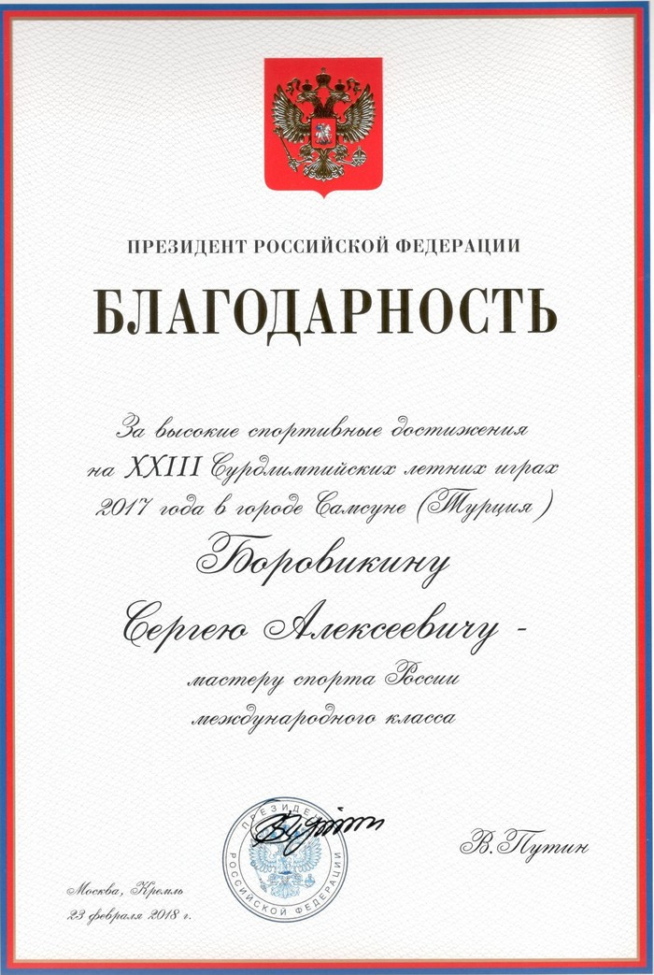 |  | 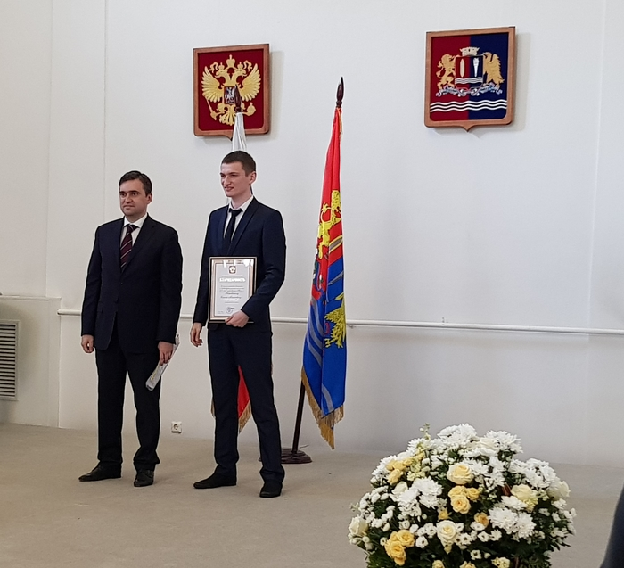
Коллектив сотрудников, учащихся и их родителей поздравляют тренеров-преподавателей отделения каратэ:  Рухая Амирана Нугзаровича  и  Болдина Евгения Николаевича  с присвоением им почетного спортивного звания  «Заслуженный тренер России»  «Заслуженный тренер России» — почетное спортивное звание, учрежденное в 1992 году — присваивается тренерам, добившимся выдающихся успехов в воспитании и подготовке мастеров спорта.  Желаем не останавливаться на достигнутом  и быть во всем примером для своих воспитанников! |  | 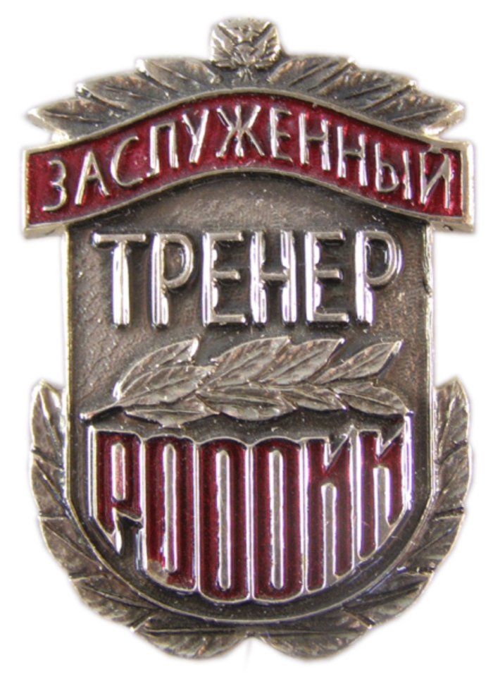

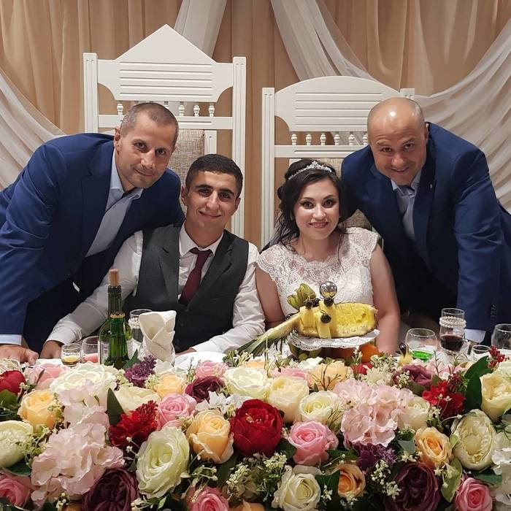 | От всей души поздравляем  Тиграна Коляна  с законным браком!  Пусть ваш совместный, супружеский путь будет долгим, добрым и благополучным! Желаем до конца хранить друг другу верность и суметь сквозь тернии любых дней пронести свою любовь!
21-й Международный турнир по каратэ  "BUDAPEST OPEN"  В городе Будапеште (Венгрия) 8-9 сентября состоялся ежегодный международный турнир по каратэ "BUDAPEST OPEN". В турнире приняли участие около 1800 спортсменов из 37 стран. Самые многочисленные команды прибыли из Словакии, Украины и Польши.  Поздравляем наших ребят, завоевавших 4 медали в этом турнире! Золото заработали Соколов Иван (10-11 лет, до 36 кг) и Болдин Кирилл (8-9 лет, свыше 32 кг). Андрей Пуничев дошел до серебра в категории 12-13 лет, до 50 кг. Бронза у Лебедева Богдана (10-11 лет, до 32 кг).  Отметим, что для всех спортсменов это был первый опыт серьезных международных соревнований, а в соревновательных категориях у ребят было примерно по 40 участников из разных стран.  Тренеры спортсменов: Болдин Евгений и Рухая Амиран. | 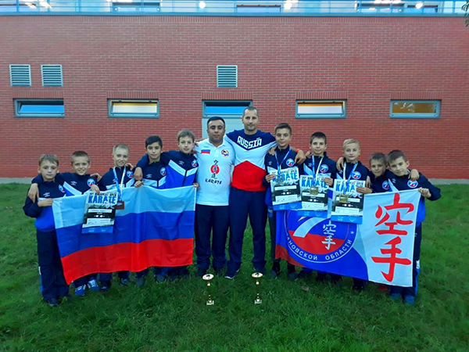
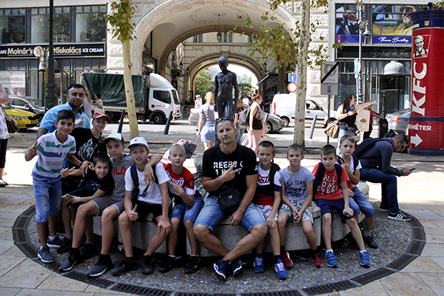 | 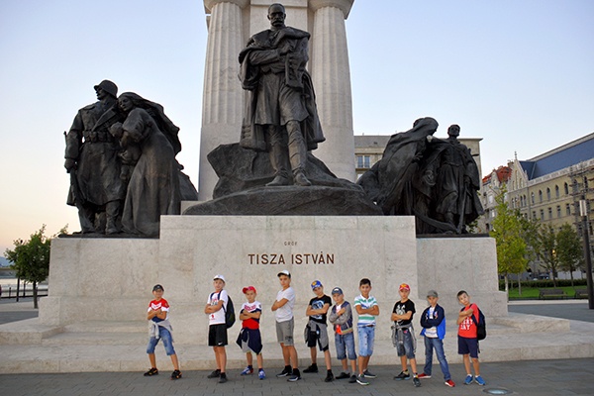
Признание

Благодарности и Почетные грамоты Главы города нашим тренерам вручали Председатель комитета по молодежной политике и спорту города Иванова - Федосеева Ольга Владимировна и депутат областной думы - Корчагин Николай Юрьевич.
Поздравляем награжденных тренеров: Болдина Евгения, Нуриева Фарида, Боруту Алексея и Рухая Амирана.

За вклад в развитие художественной гимнастики в г. Иваново Почётными грамотами и благодарностями Главы города награждены тренеры Шнабель Оксана Сергеевна и Штурманова Анна Александровна

8-9 декабря 2018 в Санкт – Петербурге прошли Всероссийские соревнования по художественной гимнастике «Кубок России».
Команда «Жар-Птица», принимавшая участие этом старте, заняла 9 место. Гимнастки выполнили норматив Мастера спорта.

Поздравляем спортсменок и их тренеров:
Харитонову Аллу, Рощупкину Ирину!!!
- Закирова Сабина
- Шнабель Анна
- Рыбакова Алина
- Якупова Диана
- Чернышова Анастасия
- Смирнова Василина

На прошедшем Международном турнире ФИЖ

«Северная Радуга -11» по художественной гимнастике,

проходившем в городе Кирьт - Бялик (Израйль)

с 6 по 9 декабря 2018 года

гимнастки нашей школы в очередной раз доказали

свое мастерство и высокий профессионализм тренеров

в подготовке гимнасток такого уровня.

Поздравляем тренера и гимнасток
с заслуженной победой!
Гордимся и ждем новых побед!

2 место

Алексеева Александра
3 место

Суслова Юлия

Тренер

Чернышкова И.А.

Спасибо, 2018 год!!!
Здравствуй Новый, 2019!!!

